MAKALAH
ANALISIS SISTEM KENDALI INDUSTRI
“Synchronous Motor Derives”

Oleh
PUSPITA AYU ARMI
1304432

PENDIDIKAN TEKNOLOGI DAN KEJURUAN
PASCASARJANA FAKULTAS TEKNIK
UNIVERSITAS NEGERI PADANG
2013

SYNCHRONOUS MOTOR DERIVES

Sebelum masuk pada penjelasan mengenai motor sinkron, ada baiknya kita mengetahui dsan mengenal dasar pengertian motor itu sendiri agar dapat memahami konsep cara kerja motor. Dalam ilmu fisika (physical science), teknologi rekayasa kelistrikan (electrical engineering technology), dan teknologi rekayasa permesinan (automotive engineering technology), yang dinamakan mesin listrik (electrical machines) dibedakan atas 3 kelompok besar, yaitu:
- Motor listrik atau generator mesin, disebut motor (pemuntir).
- Generator listrik atau motor mesin, disebut generator (pembangkit).
- Transformator listrik atau transformer listrik, disingkat trafo (pengalih, pemindah).
Motor listrik termasuk kedalam kategori mesin listrik dinamis dan merupakan sebuah perangkat elektromagnetik yang mengubah energi listrik menjadi energi mekanik. Energi mekanik ini digunakan untuk, misalnya, memutar impeller pompa, fan atau blower, menggerakan kompresor, mengangkat bahan, dll di industri dan digunakan juga pada peralatan listrik rumah tangga (seperti: mixer, bor listrik, kipas angin). Motor listrik kadangkala disebut “kuda kerja” nya industri, sebab diperkirakan bahwa motor-motor menggunakan sekitar 70% beban listrik total di industri.
Mekanisme kerja untuk seluruh jenis motor listrik secara umum adalah sama, yaitu:
  - Arus listrik dalam medan magnet akan memberikan gaya.
  - Jika kawat yang membawa arus dibengkokkan menjadi sebuah lingkaran/loop, maka kedua sisi loop, yaitu pada sudut kanan medan magnet, akan mendapatkan gaya pada arah yang berlawanan.
  - Pasangan gaya menghasilkan tenaga putar/ torsi untuk memutar kumparan.
  - Motor-motor memiliki beberapa loop pada dinamonya untuk memberikan tenaga putaran yang lebih seragam dan medan magnetnya dihasilkan oleh susunan elektromagnetik yang disebut kumparan medan.
Dibawah ini adalah bagan mengenai macam – macam motor listrik berdasarkan pasokan input, konstruksi, dan mekanisme operasi yang terangkum dalam klasifikasi motor listrik.
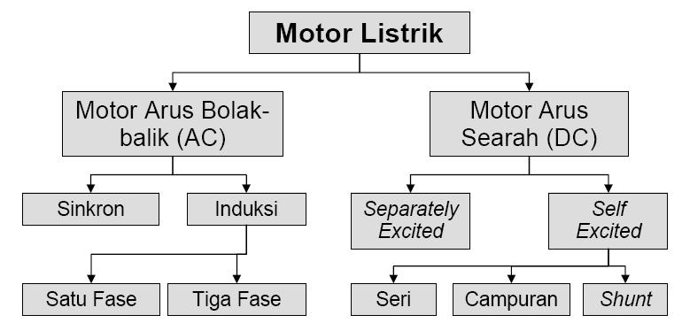
Motor AC / arus bolak-balik menggunakan arus listrik yang membalikkan arahnya secara teratur pada rentang waktu tertentu. Motor listrik AC memiliki dua buah bagian dasar listrik: "stator" dan "rotor". Stator merupakan komponen listrik statis. Rotor merupakan komponen listrik berputar untuk memutar as motor. Keuntungan utama motor DC terhadap motor AC adalah bahwa kecepatan motor AC lebih sulit dikendalikan. Untuk mengatasi kerugian ini, motor AC dapat dilengkapi dengan penggerak frekwensi variabel untuk meningkatkan kendali kecepatan sekaligus menurunkan dayanya.

- Overview Synchronous Motor

Synchronous Motor atau motor sinkron atau motor serempak adalah motor AC yang bekerja pada kecepatan tetap pada sistem frekuensi tertentu. Motor ini memerlukan arus searah (DC) untuk pembangkitan daya dan memiliki torsi awal yang rendah, dan oleh sebab itu motor sinkron cocok untuk penggunaan awal dengan beban rendah, seperti kompresor udara, perubahan frekuensi dan generator motor. Motor sinkron mampu memperbaiki faktor daya sistem sehingga sering digunakan pada sistem yang menggunakan banyak listrik.

Karakteristik dari motor ini adalah putarannya konstan meskipun beban motor berubah-ubah. Motor akan melepaskan kondisi sinkronnya apabila beban yang ditanggung terlalu besar (Torsi Pull-out). Kurangan motor sinkron adalah ketidakmampuannya melakukan start awal. Hal ini dikarenakan motor sinkron tidak memiliki torsi start awal. Oleh karena itu, motor sinkron memerlukan beberapa alat bantu untuk membantu proses start awal sehingga masuk didalam kondisi sinkron. Berbeda dengan motor induksi dimana rotor memiliki slip terhadap stator. Kecepatan rotor terlambat dari perputaran fluks stator supaya arus induksi terjadi pada rotor. Jika induksi rotor motor tersebut itu bertujuan untuk mencapai kecepatan sinkron, maka tidak ada garis gaya yang memotong melalui rotor, sehingga tidak ada arus yang akan diinduksikan ke rotor dan tidak ada torsi yang akan ditimbulkan. Setelah kecepatan motor sinkron mendekati/mencapai kecepatan sinkron, barulah kemudian eksitasi dimasukan.

Selain digunakan sebagai motor penggerak, motor sinkron sering pula dipergunakan sebagai perbaikan faktor daya; yaitu dengan jalan memberi penguatan lebih pada motor tersebut.

Komponen utama motor sinkron adalah :
- Rotor
Rotor adalah bagian dari motor sinkron yang berputar. Perbedaan utama antara motor sinkron dan motor induksi adalah bahwa rotor motor sinkron berjalan pada kecepatan putar yang sama dengan perputaran medan magnet. Hal ini menyebabkan medan magnet rotor tidak lagi terinduksi. Rotor pada motor sinkron memiliki magnet permanen atau arus DC excited, yang dipaksa untuk mengunci pada posisi tertentu bila di hadapkan pada medan magnet lainnya. Tipe rotor pada motor sinkron terbagi menjadi 2, yaitu salient pole (menonjol) dan non-salient pole (tidak menonjol).
Rotor salient digunakan dalam aplikasi dengan kecepatan 100 hingga 1500 rpm. Mereka adalah alternatif yang dikenal sebagai “proyeksi tiang” jenis rotor. Tiang-tiang dipasang pada rotor terbuat dari laminasi terbuat dari baja. Kutub dihubungkaqn dengan cara pas sendi. Setiap tiang memiliki sepatu tiang sekitar yang berkelok-kelok adalah luka. Rotor salient umumnya digunakan dalam aplikasi dimana penggerak utama adalah turbin Hydel atau mesin pembakaran yang memiliki kecepatan rendah atau menengah. Rotor salient biasanya mengandung gulungan peredam untuk mencegah osilasi rotor selama operasi.
Rotor non-salient umumnya digunakan dalam aplikasi yang beroperasi pada kecepatan yang lebih tinggi, 1500 rpm ke atas. Penggerak utama dalam aplikasi ini umumnya turbin gas atau uap. Ini kadang-kadang dikenal sebagai “rotor gendang”. Rotor adalah silinder dibuat dari baja ditempa padat. Slot yang gulungan adalah tetap digiling pada rotor. Jumlah kutub biasanya 2 atau 4 jumlahnya. Karena rotor ini silinder, kerugian windage berkurang. Suara yang dihasilkan juga kurang. Ini rotor memiliki panjang aksial lebih tinggi. Rotor ini tidak perlu gulungan peredam. Karena kecepatan tinggi, mereka digunakan dengan turbin gas dan kecepatan turbin uap tinggi di pembangkit listrik tenaga nuklir dan pembangkit listrik termal.
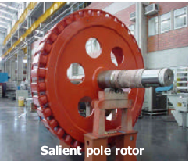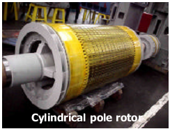
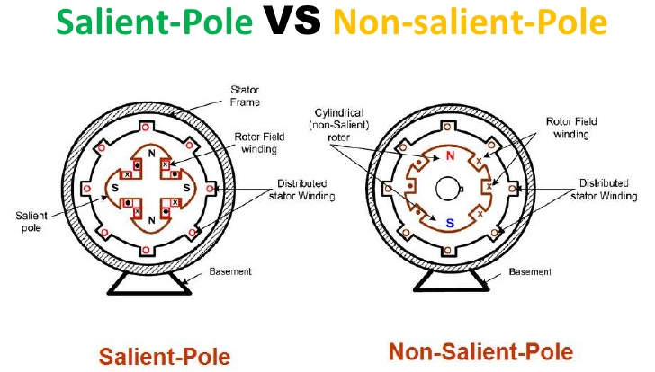
- Stator
Stator adalah bagian dari motor sinkron yang diam. Stator pada motor sinkron menghasilkan medan magnet berputar yang sebanding dengan frekuensi listrik yang dimasuk ke stator. Medan magnet di stator ini berputar pada kecepatan sinkron, yang diberikan oleh persamaan berikut:
$$N_{s}=\frac{120 f}{P}$$
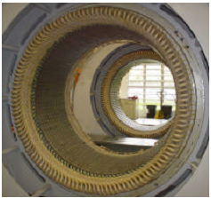
dimana :
Ns = kecepatan sinkron
f = Frekuensi
P = Jumlah kutub
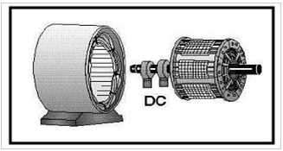

Prinsip Kerja Motor Sinkron
Motor sinkron bekerja dengan dua sumber arus, yaitu arus bolak-balik (AC) dan sumber arus searah (DC). Motor akan berputar sinkron bila putaran medan putar sama dengan putaran rotor. Jadi bila stator dihubungkan dengan sumber tegangan tiga fasa (AC), maka pada stator akan terjadi medan putar dan pada rotor dimasukan tegangan DC. Sumber DC baru dimasukkan setelah rotor berputar dengan putaran sinkron, karena motor sinkron akan bekerja bila Ns = Nr, bila hal ini belum tercapai, maka motor tidak akan bekerja.
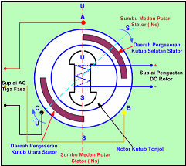

Gambar. mengilustrasikan sebuah motor sinkron dua kutub dengan asumsi rotor dalam keadaan diam.

Saat poros motor tidak berbeban, maka poros rotor “dikunci” oleh kutub stator lawan dan motor akan berputar pada kecepatan sinkron dan sudut Torsi G akan nol. Bila beban mekanis diberikan pada poros rotor, maka putaran rotor cenderung menurun tetapi putaran masih sinkron. Ikatan magnetik antara medan rotor dan stator masih terjadi, tetapi rotor tertinggal oleh sudut Torsi G. Torsi yang dihasilkan Td yang tergantung pada sudut Gdan ini harus cukup untuk mengatasi Torsi poros (T.beban) yang terjadi.
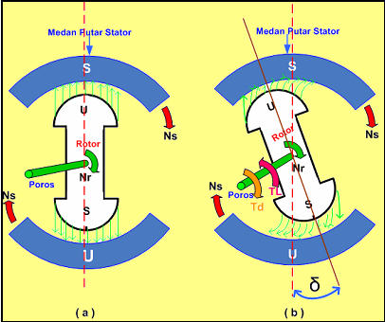Gambar Pengaruh Beban pada Kutub Rotor Motor Sinkron

Karakteristik Motor Sinkron

Sebuah motor sinkron dapat dinyalakan oleh sebuah motor dc pada satu sumbu. Ketika motor mencapai kecepatan sinkron, arus AC diberikan kepada belitan stator. Motor dc saat ini berfungsi sebagai generator dc dan memberikan eksitasi medan dc kepada rotor. Beban sekarang boleh diberikan kepada motor sinkron. Motor sinkron seringkali dinyalakan dengan menggunakan belitan sangkar tupai (squirrel-cage) yang dipasang di hadapan kutub rotor. Motor kemudian dinyalakan seperti halnya motor induksi hingga mencapai –95% kecepatan sinkron, saat mana arus searah diberikan, dan motor mencapai sinkronisasi. Torque yang diperlukan untuk menarik motor hingga mencapai sinkronisasi disebut pull-in torque.

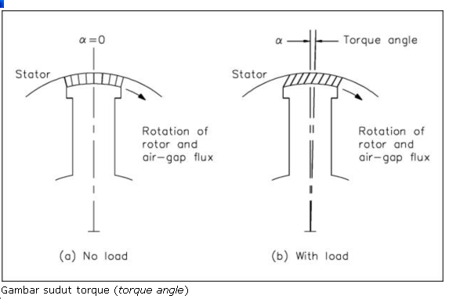
Seperti diketahui, rotor motor sinkron terkunci dengan medan putar dan harus terus beroperasi pada kecepatan sinkron untuk semua keadaan beban. Selama kondisi tanpa beban (no-load), garis tengah kutub medan putar dan kutub medan dc berada dalam satu garis (gambar dibawah bagian a). Seiring dengan pembebanan, ada pergeseran kutub rotor ke belakang, relative terhadap kutub stator (gambar bagian b). Tidak ada perubahan kecepatan. Sudut antara kutub rotor dan stator disebut sudut torque .

Jika beban mekanis pada motor dinaikkan ke titik dimana rotor ditarik keluar dari sinkronisasi , maka motor akan berhenti. Harga maksimum torque sehingga motor tetap bekerja tanpa kehilangan sinkronisasi disebut pull-out torque.

Rangkaian Ekuivalen Motor Sinkron

Motor sinkron pada dasarnya adalah sama dengan generator sinkron, kecuali arah aliran daya pada motor sinkron merupakan kebalikan dari generator sinkron. Oleh karena arah aliran daya pada motor sinkron dibalik, maka arah aliran arus pada stator motor sinkron juga dibalik.

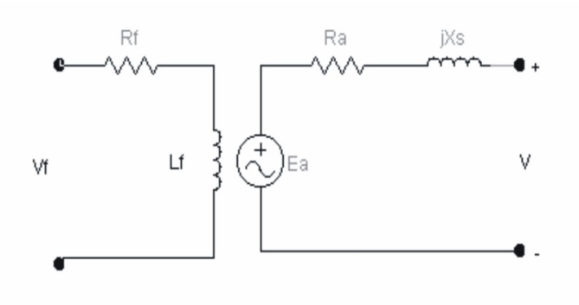

Dari rangkaian elektrik motor sikron diatas, persamaan tegangan rangkaian ekivalen motor sinkron adalah sebagai berikut:

V_{a}= Ea + Ia.Ra + j.Ia.Xs

atau

Ea = V_{a}- Ia.Ra – j.Ia.Xs

Starting Motor Sinkron

Pada saat start (tegangan dihubungkan ke kumparan stator) kondisi motor adalah diam dan medan rotor B_{r} juga stasioner, medan magnet stator mulai berputar pada kecepatan sinkron. Saat t=0, B_{r} dan B_{s} adalah segaris, maka torsi induksi pada rotor adalah nol. Kemudian saat t = ¼ siklus rotor belum bergerak dan medan magnet stator ke arah kiri menghasilkan torsi induksi pada rotor berlawanan arah jarum jam. Selanjutnya pada t = ½ siklus B_{r} dan B_{s} berlawanan arah dan torsi induksi pada kondisi ini adalah nol. Pada t = ¾ siklus medan magnet stator ke arah kanan menghasilkan torsi searah jarum jam. Demikian seterusnya pada t = 1 siklus medan magnet stator kembali segaris dengan medan magnet rotor. Jadi, selama satu siklus elektrik dihasilkan torsi pertama berlawanan jarum jam kemudian searah jarum jam, sehingga torsi rata-rata pada satu siklus adalah nol. Ini menyebabkan motor bergetar pada setiap siklus dan mengalami pemanasan lebih. Tiga pendekatan dasar yang dapat digunakan untuk menstart motor sinkron dengan aman adalah:
- Mengurangi kecepatan medan magnet stator pada nilai yang rendah sehingga rotor dapat mengikuti dan menguncinya pada setengah siklus putaran medan magnet. Hal ini dapat dilakukan dengan mengurangi frekuensi tegangan yang diterapkan.
- Menggunakan penggerak mula eksternal untuk mengakselarasikan motor sinkron hingga mencapai kecepatan sinkron, kemudian penggerak mula dimatikan (dilepaskan). Tentunya perawatan harus dilakukan untuk memastikan bahwa arah perputaran rotor dari medan magnet stator adalah sama. Metode ini dimulai dengan mesin sinkron sebagai generator dan kemudian dihubungkan ke sumber. Kemudian listrik ke penggerak utama terputus sehingga mesin sinkron akan terus beroperasi sebagai motor.
- Menggunakan kumparan peredam (damper winding) atau dengan membuat kumparan rotor motor sinkron seperti kumparan rotor belitan pada motor induksi (hanya saat start).

- Reluctance Motors

Konstruksi suatu motor listrik sangat menentukan kerumitan dalam perancangan. Di sisi lain torsi yang besar serta bagaimana mengendalikan putaran poros menjadi pertimbangan dalam memilih suatu motor sebagai tenaga penggerak. Terdapatnya belitan pada rotor menjadi kendala bagi suatu motor dalam menyalurkan arus ke rotor. Motor reluktansi merupakan motor yang tidak memiliki belitan pada rotor. Reluktansi magnet sering juga dinamakan tahanan magnet. Parameter ini sering dipakai dalam analisa rangkaian magnet. Dengan mengacu dualisme antara rangkaian listrik dan rangkaian magnet maka suatu arus listrik akan mengalir melalui jalur dengan resistansi listrik minimal sedangkan flusi magnet akan mengalir melalui jalur dengan reluktansi magnet minimal. Suatu reluktansi magnet dalam suatu rangkaian magnet pasif akan berbanding lurus dengan gaya gerak magnet dan berbanding terbalik dengan fluksi magnet. Motor reluctance merupakan jenis motor sinkron dimana medan magnet diinduksi pada inti besi pada rotor. Torsi motor ini dibangkitkan atas dasar gejala reluktansi magnet.

